תאריך הבחינה: 16.2.2025
שם המרצה: ד"ר דוד קודיש
שם הקורס: ניתוח ועיצוב מערכות מידע
מספר הקורס: 364-1-1411
שנה: 2025 סמסטר: א' מועד: א'
משך הבחינה: 3 שעות
חומר עזר: מחשבון

הנחיות כלליות:
- המבחן בנוי משני חלקים, המתבססים על סיפור המסגרת. שימו לב שהסיפור בשאלה 1 אינו קשור לסיפור המעשה.

סיפור המעשה:
יזמית בתחילת דרכה פונה אליכם בבקשה לפתח עבורה תוכנה עבור הדרישות הבאות.
בשל עליית מחירי המזון והמשלוחים מרשתות המזון הגדולות, היזמית מעוניינת במערכת שתאפשר לדיירים בבנייני דירות לבצע רכישה משותפת ובכך להוזיל את עלויות המשלוח כיוון שיתחלק בין מספר משתתפים. היזמית יצרה קשר עם חברת יול ימר שלה מספר סניפים גדול בארץ והם הסכימו לשתף פעולה בפרויקט. בשלב הראשון של המערכת, כל הרכישות יבוצעו מול יול ימר, אך בהמשך ייתכן ויחוברו חברות נוספות.
דיירים שיהיו מעוניינים במערכת, יוכלו להתקין את המערכת במחשבים האישיים שלהם או בטלפונים הניידים. בכניסה הראשונית למערכת הם ייצרו עבורם חשבון אישי הכולל כתובת מלאה ופרטי אשראי. המערכת תזהה את כל האנשים שגרים באותה כתובת מגורים (רחוב ומספר בניין).
כאשר דייר בבניין מעוניין לבצע הזמנה, הוא יפתח הזמנה עם תאריך עתידי של לפחות יום ועד שבוע, ושאר הדיירים באותה כתובת מגורים יקבלו התרעה לנייד שנפתחה הזמנה חדשה. אם כבר קיימת הזמנה לתאריך שהדייר פתח, המערכת לא תאפשר יצירה של הזמנה חדשה ותפנה את הדייר להזמנה הקיימת.
מרגע שהזמנה נפתחה, כל דייר בבניין יוכל להתחבר למערכת ולבחור את המוצרים שהוא מעוניין להזמין. ההזמנה תתבצע באופן הבא: המזמין ירשום בטקסט חופשי מה הוא מעוניין להזמין. המערכת תיקח את הטקסט החופשי, תעביר אותו במנוע AI שיתרגם את המלל החופשי לרשימת מוצרים שקיימת בחברת יול ימר. מנוע ה- AI יחזיר רשימת מוצרים לפי מה שהבין מתוך הרשימה. כל מוצר יכיל שם, קוד מוצר, תמונת מוצר, מחיר לפני הנחה, ומחיר אחרי הנחה (יול ימר חזקים בהנחות). במידה ומנוע ה- AI לא הצליח להבין בדיוק איזה מוצר מבוקש, המנוע יחזיר אפשרויות שונות התואמות את מה שהדייר הכניס והדייר יוכל לבחור מתוך הרשימה למה הוא התכוון. בכל מקרה, הדייר הוא זה שיאשר את הפריטים שחוזרים ממנוע ה- AI.
לכל מוצר שחוזר ממנוע ה- AI, אפשר יהיה לבקש מוצרים דומים כך שאם המנוע לא דייק, עדיין ניתן יהיה לחפש את המוצר המבוקש. ניתן יהיה למחוק מוצר מהרשימה, או להוסיף מוצרים בטקסט חופשי לאורך כל תהליך ההזמנה, עד לסיומה.
כאשר הדייר סיים את תהליך ההזמנה, הוא יוכל לשלוח את ההזמנה לביצוע. במידה והדייר מצטרף להזמנה קיימת, הפריטים שלו יתווספו להזמנה הקיימת ובמידה והוא יוזם ההזמנה הם יצטרפו להזמנה שהוא פתח. לכל פריט בהזמנה יהיה רשום מי הזמין אותו.
התשלום הסופי על ההזמנה יתבצע רק לאחר ביצוע המשלוח לאחר התחשבות בהנחות קבוצתיות שיינתנו על המשלוח (למשל אם היתה הנחה של 5 ב- 10 ודייר קנה רק 2, אבל אחרים בבניין גם קנו) וחלוקת עלות המשלוח בין המזמינים.
ההזמנות יגיעו לבניין בשעה שנקבעה על ידי המזמין הראשון. באחריות כל דייר לאסוף את השקיות שלו.

- (15 נק') לפניכם תיאור המפרט את התהליך העבודה. תארו תהליך עסקי זה באמצעות תרשים BPMN. בתשובה לשאלה זו יש להסתמך רק על חלק זה ללא קשר לסיפור המסגרת.
עם סיום בניית המערכת, החברה הגדירה תהליך עסקי להגשת תלונה של דיירים לאחר ביצוע הזמנה:
תחילת התהליך בפתיחת תלונה על ידי דייר. התלונה תהיה משוייכת להזמנה שביצע.
במידה והתלונה בנושאי איכות המוצר, מוצר חסר, פגום או כל תלונה אחרת לגבי ההזמנה עצמה – המזמין ירשום את התלונה ויצרף תמונות או כל מסמך אחר להסבר התלונה. התלונה תשלח לחברה ממנה בוצע המשלוח. החברה תאשר את קבלת התלונה אבל מנקודה זו והלאה, בירור התלונה ייעשה ישירות בין המזמין והחברה. חברת היזמית לא תהיה מעורבת בתהליך זה. לאחר קבלת האישור, התלונה תסגר במערכת.
במידה והתלונה היא בנושא עלויות או נושא אחר, המזמין ירשום את פרטי התלונה. בחברה היזמית מחלקת שירות לקוחות תקבל את הפניה ותטפל בה מול הלקוח ישירות (לא דרך המערכת). כאשר מחלקת שירות לקוחות תחשוב שניתן לסגור את הפניה, התלונה תסגר והלקוח יקבל הודעה על כך ובקשה לאשר את הסגירה. במידה והלקוח לא מעוניין שהפניה תסגר, באפשרותו לא לאשר. במידה ולא אישר את הסגירה, מנהלת שירות הלקוחות תקבל על כך הודעה ותחליט אם להחזיר את התלונה לשלב הראשוני שלה בשירות הלקוחות או לסגור אותה. כמובן שהיא יכולה ומצופה להיות בקשר טלפוני עם המזמין במידת הצורך.
התהליך מסתיים כאשר הפניה נסגרת סופית (לאחר אישור לקוח או החלטת מנהלת שירות לקוחות).

- (8 נק') נסחו בצורה מדויקת ככל האפשר את הבעיה העסקית איתה היזמית מתמודדת. הקפידו לכלול את כל המרכיבים של בעיה עסקית
- (12 נק')
    - (8 נק') עם מי הייתם מדברים / חוקרים כדי להבין את המצב הקיים בשלב חקר מצב קיים? ציינו 4 גופים כאלה ומדוע דווקא הם
    - (4 נק') האם הגופים שציינתם בסעיף הקודם, הם גם אלה שנכון לאסוף מהם דרישות? נמקו את תשובתכם ובמידת הצורך הביאו דוגמאות.
- (6 נק') אחת ממפתחות המערכת טענה שנכון יהיה להשתמש במתודולוגיית הספירלה בשלב הראשון של הפרויקט. מנהלת הפרויקט דווקא רוצה להשתמש ב- agile.
  - (3 נק') מי מהשתיים צודקות והאם בכלל יש סתירה בין השתיים? נמקו את התשובה
  - (3 נק') בהנחה שמתחילים במתודולוגיית ספירלה, מה יהיה השלב הראשון של הספירלה?
- (8 נק') ניסוח דרישות:
הערה: שימו לב שבשאלה זו הניקוד יינתן רק על כתיבה מדויקת. הקפידו על ניסוח ברור לפי העקרונות שנלמדו.
- (4 נק') נסחו בצורה מדויקת ככל האפשר 2 דרישות פונקציונליות למערכת מתוך התאור שמופיע בשאלה (לא מתוך החלק של ה- BPMN).
- (2 נק') נסחו בצורה מדויקת ככל האפשר 1 user stories למערכת מתוך התאור שמופיע בשאלה (לא מתוך החלק של ה- BPMN).
- (2 נק') נסחו בצורה מדויקת ככל האפשר 1 דרישות לא פונקציונליות למערכת מתוך התאור שמופיע בשאלה (לא מתוך החלק של ה- BPMN).
- (10 נק') הכינו תרשים Use Case עבור המערכת מתוך המתואר בשאלה. שימו לב שאין להתייחס למופיע בשאלה 1. יש להשתמש ב- include אחד לפחות.

- (20 נק') הכינו תרשים מחלקה מקיף עבור המערכת המתוארת בשאלה (שוב – אין להתייחס למופיע בשאלה 1). על התרשים לכלול שימוש נכון ב- enumerator, מאפיינים מהותיים וכן קרדינליות הקשרים. עבור תרשים לא מסודר וקשרים מיותרים ו/או לא יעילים יורדו נקודות. מומלץ להשתמש בטיוטה ולהעביר את התרשים המסודר לדף זה.
יש לציין את המאפיינים כפי שתוארו בשאלה אך אין צורך לציין סוגי משתנים והגדרות private/public. שיטות רלוונטיות יש להציג וכמובן שיטות שיופיעו ב- SD.
- (10 נק') הכינו state diagram עבור המצבים השונים שאובייקט הזמנה יכול להיות בהם. במידת הצורך, ניתן להשתמש בידע והגיון לגבי מצבים אפשריים במערכת כזו.
- (12 נקודות) מסתבר שבאיסוף הדרישות שכחו פרט 'קטן'. בדירה ייתכנו שותפים וייתכן שכל שותף מזמין לעצמו – כלומר בכל דירה ייתכנו מספר משתמשי מערכת.
    - (3 נקודות) האם בעקבות הדרישה הזו יש צורך לשנות את תרשים ה- Use Case שהכנתם? אם כן – איזה שינוי הייתם עושים? אם לא, כיצד דרישה זו באה לידי ביטוי בתרשים הקיים?
    - (3 נקודות) האם בעקבות הדרישה הזו יש צורך לשנות את תרשים המחלקות שהכנתם? אם כן – איזה שינוי הייתם עושים? אם לא, כיצד דרישה זו באה לידי ביטוי בתרשים הקיים?
    - (3 נקודות) האם בעקבות הדרישה הזו יש צורך לשנות את תרשים המצבים שהכנתם? אם כן – איזה שינוי הייתם עושים? אם לא, כיצד דרישה זו באה לידי ביטוי בתרשים הקיים?
    - (3 נקודות) הובטח שלא יהיה צורך לשרטט תרשים כזה בבחינה ולכן יוסי מידל עבורכם התחלה של תרשים שמטרתו לתאר את תהליך ביצוע ההזמנה.
יוסי אמנם רק התחיל אבל הוא כבר לא בכיוון בכלל. ציינו 3 טעויות שהוא כבר עשה.
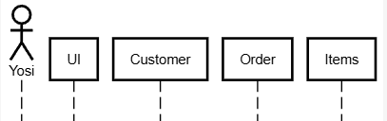

דף נוסחאות – ניתוח ועיצוב מערכות מידע

תרשים תהליך BPMN


פעילות ממוחשבת מאגר נתונים ממוחשב

פעילות ידנית טופס ידני

פעילות מורכבת אירוע


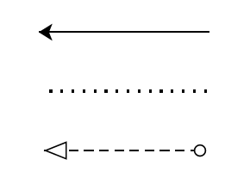
חץ Sequence שער AND

חץ Association שער XOR

חץ Message שער OR

Sequence Diagram
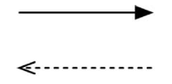
פעולה סינכרונית והתשובה
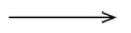
פעולה א-סינכרונית

State Diagram

מצב

שינוי מצב

התחלה


סיום

בחירת חלופות

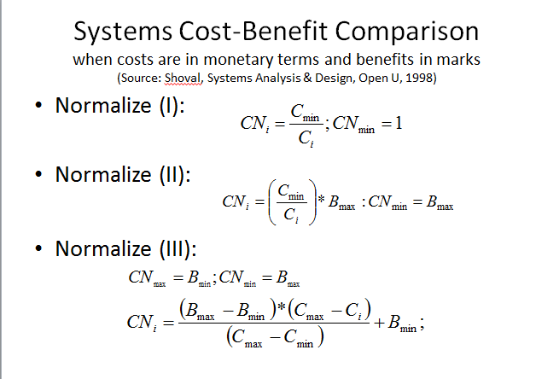
שיטות נרמול עלויות
שיטה א'


שיטה ב'

שיטה ג'

